公 司 概 况

目录

（一）、公司介绍 2
（二）、经营范围 3
（三）、团队建设 4
（四）、市场网络 4
（五)、合作伙伴 5
(六)、文化理念 6
(七)、发展方向 6
（八）、产品经营 9

（一）、公司介绍
长春睿汇商贸有限公司成立于2012年4月12日。目前注册资金2000万元，在IT行业耕耘的11年里，公司全体成员同舟共济，精诚团结，为打造高科技的IT企业而努力，公司不断成长，规模不断壮大。现已成为省内IT行业具有一定影响力的企业。
公司经营业务目前覆盖物流行业、制造行业等。
经营范围：弱电系统集成、安防工程、建筑工程智能化实施、IT硬件租赁和销售、技术运维、驻场服务等。
经过多年的积累，公司一直按照ISO9000系列质量管理体系进行品质管理，同时在发展过程中，非常重视人才的培养和吸收，培养出了一批精英骨干成长起来，担任各部门重要职务，在各部门中发挥重要作用，形成了优良的人才知识结构，以保证公司技术和管理的先进性。

（二）、经营范围
公司成立以来，甲方范围涉及到金融、政府、教育、制造等诸多领域，成功的提供了建筑智能化、系统集成、产品开发、办公产品、人员服务及相关产品的销售与运维。
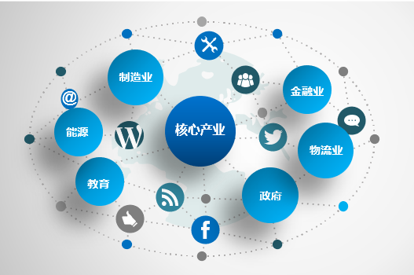
在多年的经营过程中，我们坚持做到售前、售中、售后全方位服务，在顾客树立了良好的口碑。
我们秉持“诚信立足,创新致远”的发展思路，不断努力自我完善，打造专业的职业化团队，培植优秀的企业文化，树立了良好的公司形象。

（三）、团队建设
为了更好、更快地培养人才，我们日常在员工的工作过程中，经常组织人员参加培训，并派员工参与产品的深度培训，以便为公司进一步发展，做好人才储备。
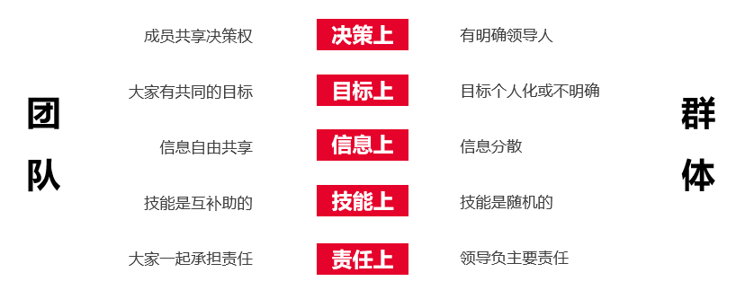

（四）、市场网络
公司总部设立在长春，通过总部营销网络辐射到青岛、成都、佛山、天津、常州等地，同时为了满足甲方需要，我们为甲方提供7*24小时服务，主要从事项目实施，驻场运维、IT硬件采购、IT工程类施工、办公耗材、生产耗材等业务，保证了各项工作服务的及时、准确性。
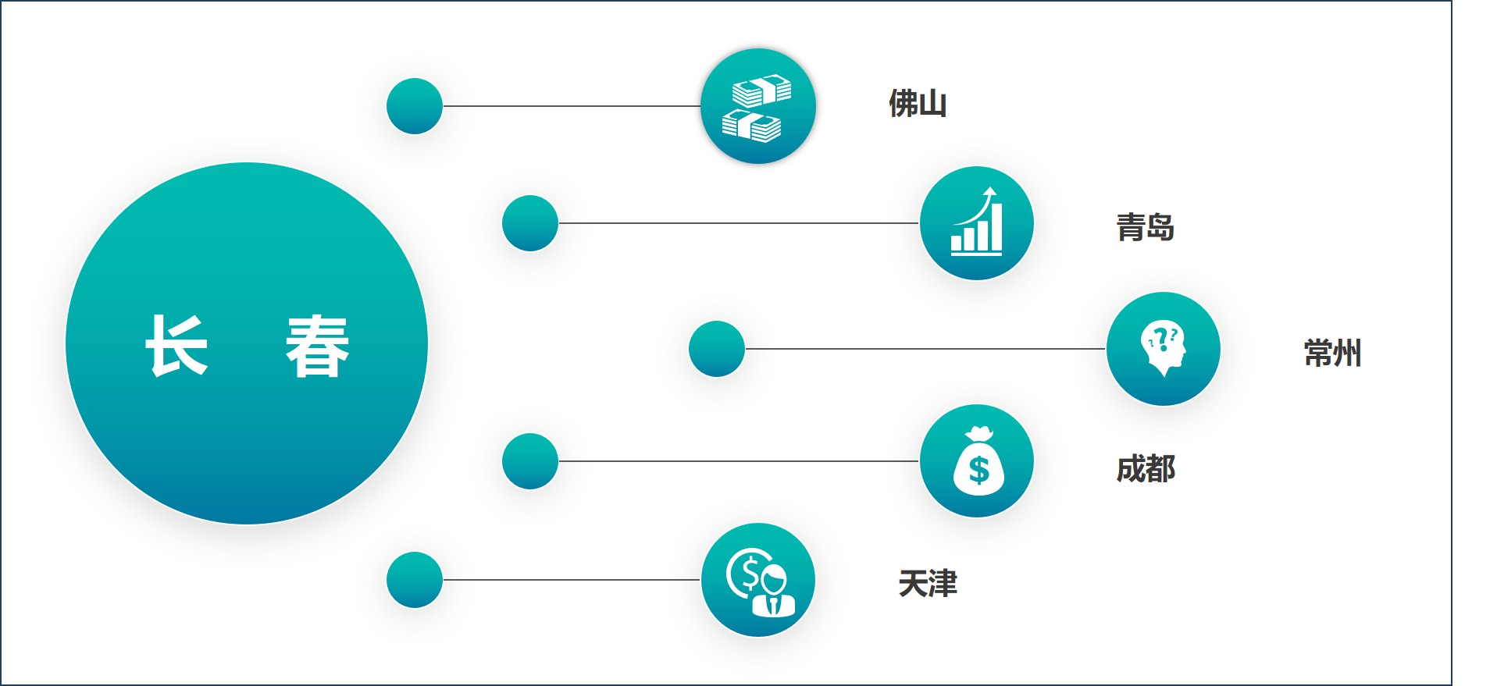

（五)、合作伙伴
睿汇公司的合作伙伴网络是睿汇与合作伙伴之间的协作框架，包含一系列的合作伙伴计划，满足各类合作伙伴的不同合作需求，有针对性的给合作伙伴提供资源和支撑，如培训、认证、测试环境、营销和销售支撑、奖励等，确保合作伙伴与我们一起实现甲方价值。

睿汇将秉承开放、合作、共赢理念，以商业合作为核心，以技术合作和人才培养为支撑，携手合作伙伴，打造生机勃勃的企业生态链条。

(六)、文化理念
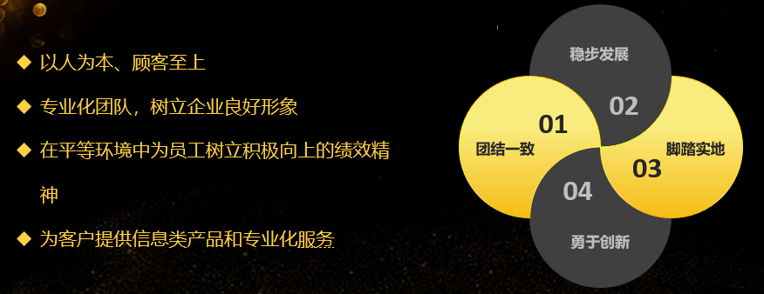

(七)、发展方向
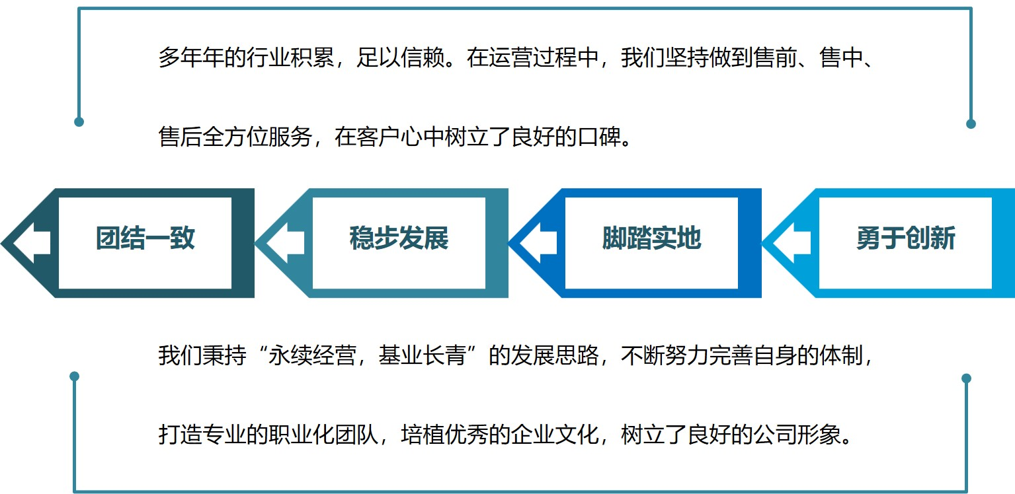
我国企业数量庞大，信息化发展水平参差不齐，但建设信息化平台已成为众多企业共识；IT行业具有技术进步快、产品生命周期短、升级频繁、继承性较强等特点。要求企业必须准确把握IT技术和行业发展趋势，持续创新，不断推出新产品，来满足市场需求，这给行业的生存和发展带来较大压力。
信息产业是国民经济支柱产业之一，我国政府给予高度重视，先后颁布一系列利好政策，为信息产业发展提供巨大推力，同时政府积极推进两化融合、三网融合、智能电网、物联网、云计算试点等项目，必将为未来的IT市场带来巨大机会。同时 “一带一路”的建设也在为IT行业开拓新市场，打造新格局，继续信息化建设。此外，建立高新区、创建服务外包产业示范园等政策也都在带动着IT行业发展。
IT行业的稳定增长在很大程度上得益于IT服务市场的快速发展。IT服务供应商日趋专业化的服务战略和细分化的解决方案，以及用户日益增长的个性化服务需求，使专业服务市场呈现出供需两旺的状况。
企业对于IT产品的需求已经历了从独立的产品到整体解决方案的转变过程。随着IT应用的逐渐普及，IT系统已经成为企业运营中必备的基础设施，在企业业务及管理中扮演着越来越重要的角色。因此，在实施信息化的过程中，能否最大程度地把IT系统与企业的业务流程及管理流程相融合，已经成为企业用户选择IT产品及解决方案时的重要决定因素。
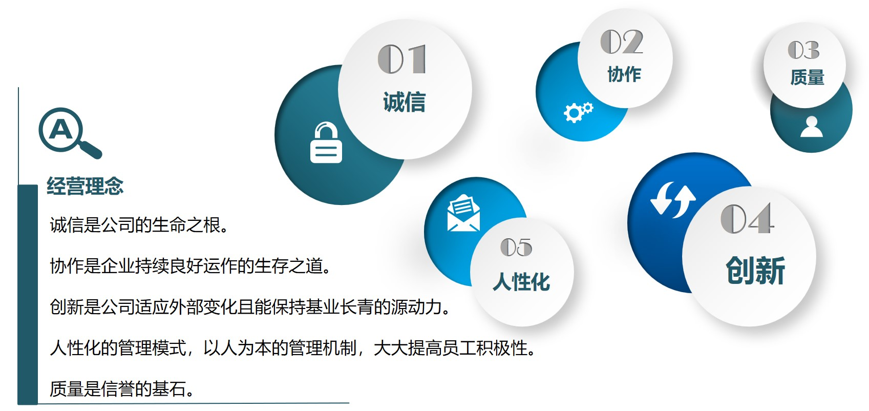
睿汇期望打造一个一站式的IT全产业链平台，通过自身的优势资源及行业背景，通过合作+自营+服务及web端和微信端的产品，增加物流、人工代采、品检安装、团购集采促销等，为企业的IT采买，提供一个高效、便捷、品质保障的采购平台。全面覆盖企业办公支撑、业务系统支撑、业务流程支撑及服务支撑等，整合企业从办公3C、网络、软硬件、服务器、云主机等产品。另外，加上专业的团队，能有效的将厂商资源、渠道资源、客户资源、服务资源有机的打通及串接。


（八）、产品经营
1、计算机类
经营品牌：联想、戴尔、华为等（含信创产品）
2、打印机类
经营品牌：
激光类：联想、惠普、奔图等
条码类：优博讯、斑马、霍尼韦尔
工业类：普印力
3、智能终端
经营品牌：
手持类：霍尼韦尔、斑马、销邦、新大陆、东大、优博讯；
车载类：销邦、新大陆、东大；
4、安防工程
经营品牌：海康、宇视、天地伟业等
5、AGV
经营品牌：快仓、宇锋、仙工、Telesys等
6、智能拣选
经营品牌：
语音类：斑马、霍尼韦尔、
PTL：畅春科技、瑞意博、
7、高精定位
经营品牌:
UWB：斑马、华清科盛、四相致新等、
PDA：海翼达、新大陆等

